E111064503 通訊所 吳紹齊 HW1 https://github.com/cowboy35927/ESL

1. **Median and Weighted Mean Filter**

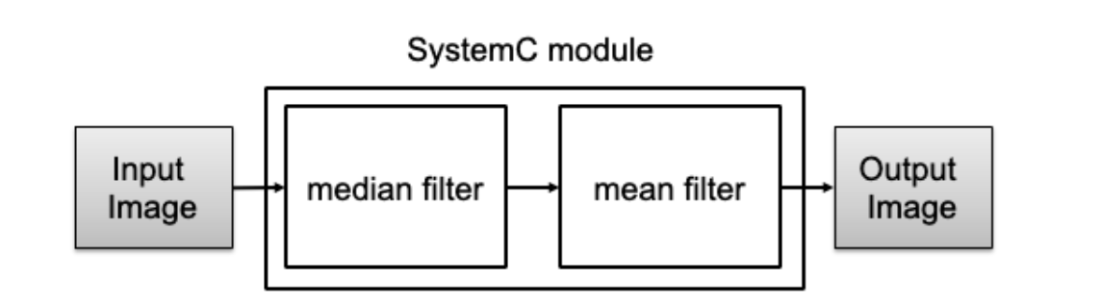

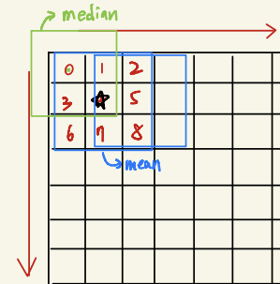

圖一

上圖是示意圖綠色框是做median filter，藍色框是mean filter，藍色框移動順序是做完mean filter後向右移一個，整排做完後再往下移一格。

因為systemC module 先做median filter再做mean filter，所以我設計需要先算出9個經過median filter所得出的median value pixel，再將這9個pixel加起來平均後，得到1個mean value pixel 後，輸出到Testbench。所以要得到1個mean value pixel，必須讀取81個pixel。

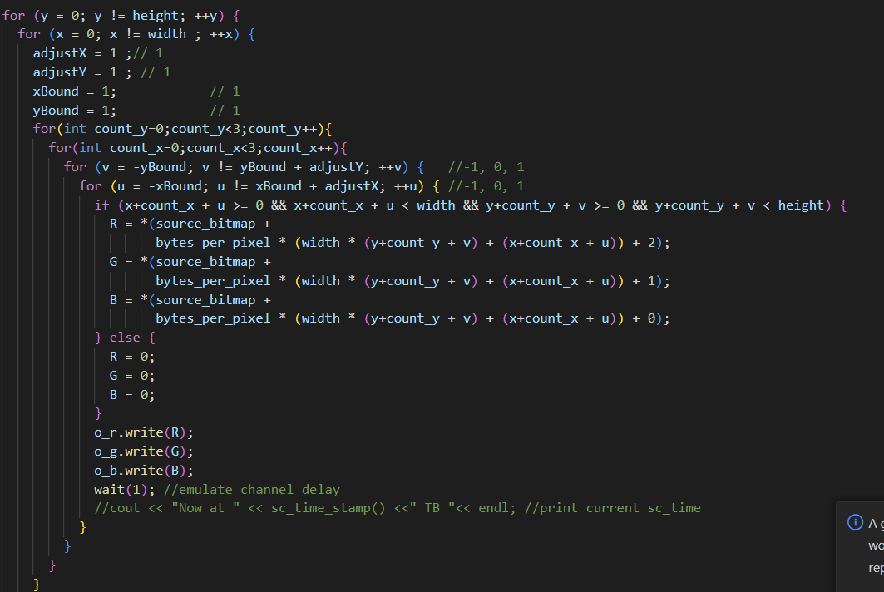

圖二(Testbench)

可以看到上面的迴圈最外面的兩層是控制藍色框的mean filter的移動順序。

中間兩個迴圈是控制藍色框裡的pixel點，順序如圖一紅色數字的順序。

最內層是控制綠色框的median filter的順序。

中間四個迴圈總共會寫入81個pixel得到一個mean pixel

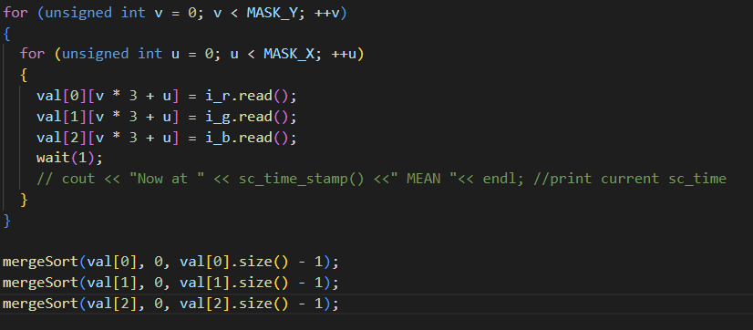

圖三(Median filte)

每讀進9個pixel後，經過median filter得到median pixel

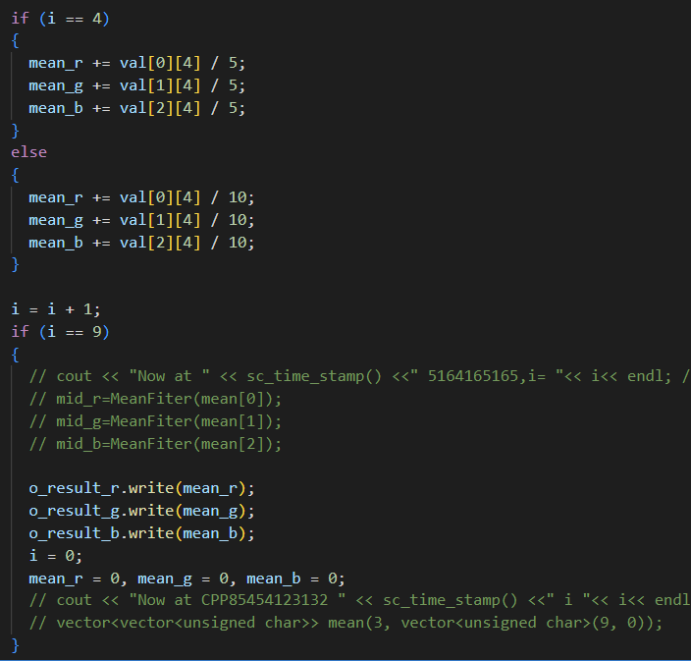

將median pixel平均後累加得到mean pixel並輸出。

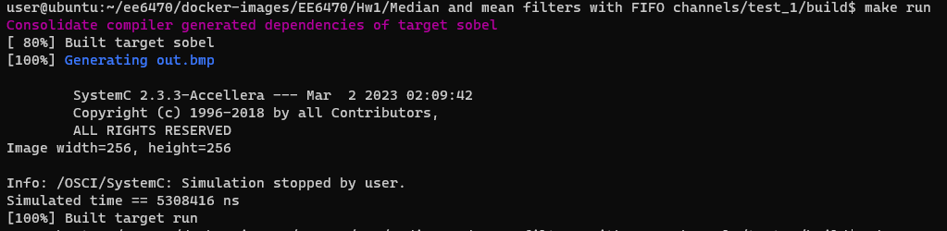

256*256的圖片花了5388416ns

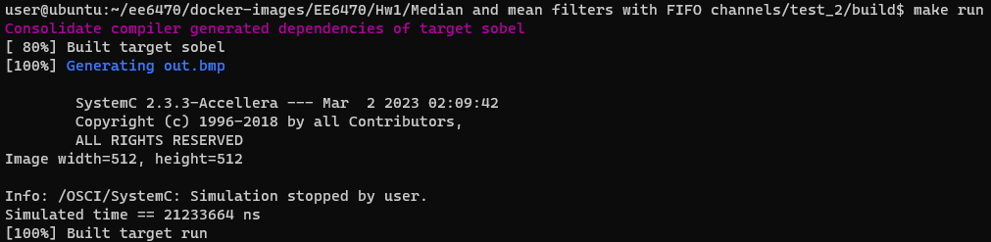

512*512的圖片花了21233664ns



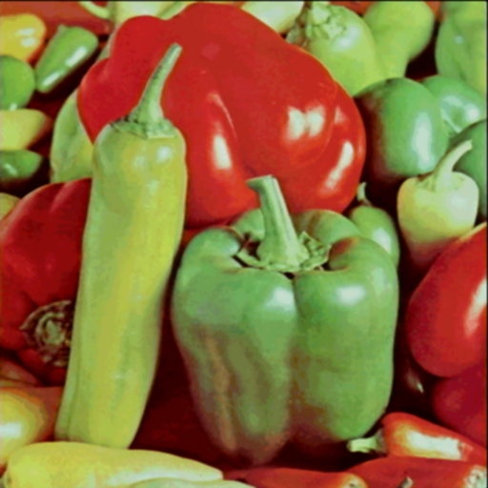

上圖是比較圖

1. **Prepare the input images**

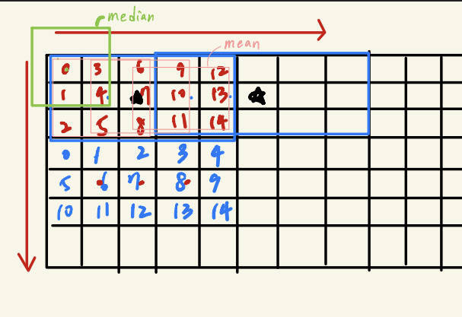

圖四

上圖是示意圖綠色框是做median filter，粉色框是mean filter，粉色框移動順序是做完mean filter後向右移一個，藍色框是buffer儲存pixel的數量，一共存15個pixel，藍色框移動順序是中心點向右移3格，做完整排後，往下移一格。

因為systemC module 先做median filter再做mean filter，所以我設計需要先算出9個經過median filter所得出的median value pixel，再將這9個pixel加起來平均後，得到1個mean value pixel 後，輸出到Testbench。但我至這邊與上一題的儲存順序不太一樣，buffer的index是由上到下後由左到右的順序去儲存，因讀入pixel是由左到右後由上到下，舉例來說:讀入pixel為

先讀第一行buffer index為:0、3、6、9、12

再讀第二行buffer index為:1、4、7、10、13

再讀第三行buffer index為:2、5、8、11、14

當讀到第三行的8時，可以看到第一個mean filter出現了可以算第一個mean pixel，可以直接讀buffer[0]~buffer[8]的mean pixel。

當讀到第三行的11時，可以看到第二個mean filter出現了可以算第二個mean pixel，可以直接讀buffer[3]~buffer[11]的mean pixel。

當讀到第三行的14時，可以看到第三個mean filter出現了可以算第三個mean pixel，可以直接讀buffer[6]~buffer[14]的mean pixel。

每做出一個mean pixel 就輸出一次，每輸出三個pixel需要讀135個pixel。

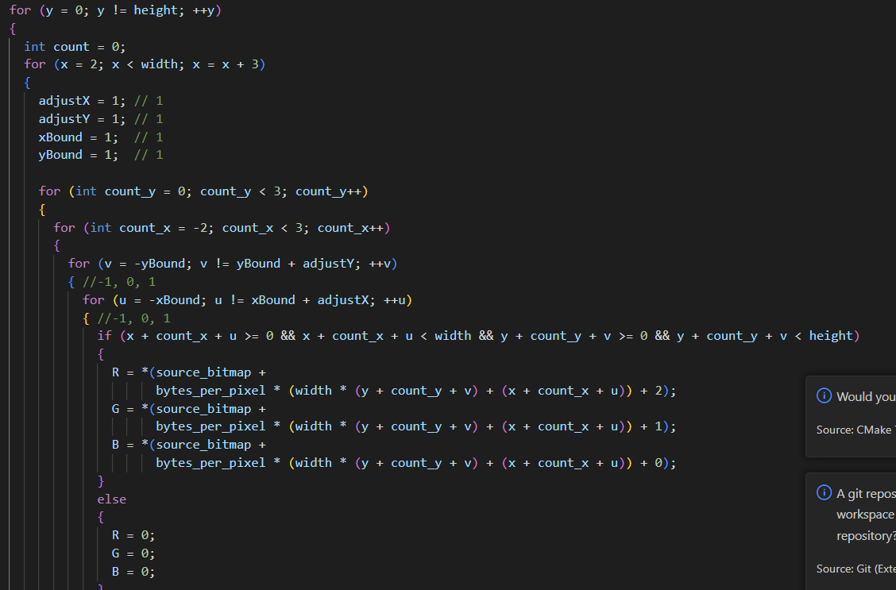

圖五(Testbench)

可以看到上面的迴圈最外面的兩層是控制藍色框的mean filter的移動順序，X方向是移動3格，Y是一格。

中間兩個迴圈是控制藍色框裡的pixel點，順序如圖四粉紅色數字的順序。

最內層是控制綠色框的median filter的順序。

中間四個迴圈總共會寫入135個pixel得到三個mean pixel



上式是我所加的buffer，一共可以存15個pixel。

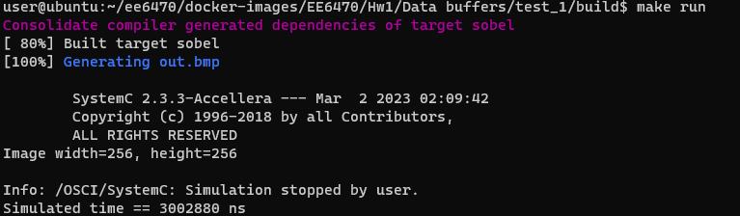

256*256的圖片花了3002880ns

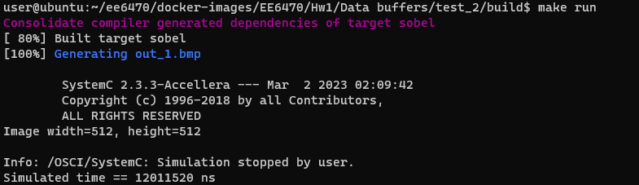

512*512的圖片花了12011520ns





結論:

第一題沒有加buffer的架構會比有加buffer的架構更花時間，因為會需要讀到重覆算過得pixel，第一題算1個mean pixel需要讀81個pixel，第二題135個pixel可以得到3個mean pixel，也就是每45個pixel可以得到1個mean pixel，可以看出第一題要多讀兩倍的pixel才可以得到一個mean pixel，所以data transfer between testbench and filter module可以少一半的傳輸量，所花的時間也可以少接近一倍。